Лабараторная работа 1

Системы счисления

Вариант 11

1. 131(8 c/c)→ ?(2 c/c) → ?(16 c/c);

131(8 c/c) = 1*80+3*81+1*82=24+64=8810 с/с

88/2=44 (0)

44/2=22 (0)

22/2=11 (0)

11/2=5 (1)

5/2=4 (1)

4/2=2 (0)

2/2=1 (0)

1/2=0 (1)

Ответ: 100110002 с/с

100110002 с/с=1*23+1*24+1*27=8+16+128=15210 с/с

152/16=9 (8)

9/16=0 (9)

Ответ: 9816 с/с

1. 24(8 c/c)→ ?(2 c/c) → ?(16 c/c);

24(8 c/c)=4*80+4*81=4+32=3610 с/с

24/2=12 (0)

12/2=6 (0)

6/2=3 (0)

3/2=2 (1)

2/2=1 (0)

1/2=0 (1)

Ответ: 1010002 с/с

1010002 с/с=1*23+1*25=8+32=4010 с/с

40/16=2 (8)

2/16=0 (2)

Ответ: 2816 с/с

1. 10000001(2 c/c)→ ?(10c/c)

10000001(2 c/c)= 1*20+1*27=1+128=12910 c/c

Ответ: 12910 c/c

1. 1101111(2 c/c)→ ?(8c/c) →?(16c/c);

1101111(2c/c)=1+1*21+1*22+1*23+1*25+1*26=1+2+4+8+32+64=11110 c/c

111/8=13 (7)

13/8=1 (5)

1/8=0 (1)

Ответ: 1578 c/c

111/16=6 (15)

6/16=0 (6)

Ответ:6F16 c/c

1. 98(10 c/c)→ ?(2 c/c)

98/2=49 (0)

49/2=24 (1)

24/2=12 (0)

12/2=6 (0)

6/2=3 (0)

3/2=2 (1)

2/2=1 (0)

1/2=0 (1)

Ответ: 101000102 с/с

1. 21(10 c/c)→ ?(2 c/c)

21/2=10 (1)

10/2=5 (0)

5/2=4 (1)

4/2=2 (0)

2/2=1 (0)

1/2=0 (1)

Ответ: 100012 с/с

Лабараторная работа 2

Способы представления алгоритмов

Вариант 11

задание 1

1. начало
2. Ввод данных: Ввести три действительных числа ( x ), ( y ), ( z ).
3. условие: x>y? Если да, перейти к пункту 4, иначе к пункту 5.
4. условие: x>z? если да, перейти к пункту 6, иначе к пункту 7.
5. y>z? если да перейти к пункту 8, иначе к пункту 7.
6. max=x
7. max=z
8. max=y
9. Вычисление максимума: max(x,y,z)
10. Вычисление произведений пар: Вычислить произведения ( xy=x*y ), ( yz=y*z), ( zx=z*x ).
11. условие: xy<yz? Если да, перейти к пункту 12, иначе к пункту 13.
12. условие: xy<zx? если да, перейти к пункту 14, иначе к пункту 15.
13. yz<zx? если да перейти к пункту 16, иначе к пункту 15.
14. min=xy
15. min=zx
16. min=yz
17. Вычисление минимума: min(xy,yz,zx)
18. Вычисление результата: Умножить максимальное значение на минимальное значение.
19. Вывод результата: Вывести результат.
20. конец

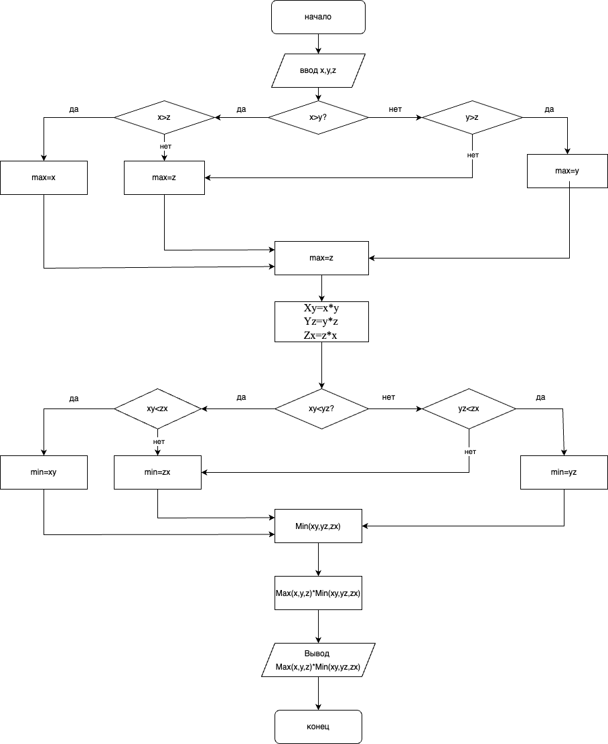

max(x,y,z)

задание 2

Для целого числа **К** от 1 до 9 напечатать фразу «мне К лет», учитывая при этом, что при некоторых значениях **К** слово «лет» надо заменить на слово «год» или «года».

1. Начало.
2. Ввод K: Пользователь вводит целое число K от 1 до 9.
3. Условиe: Если K равно 1, перейти к пункту 4 иначе к пункту 5
4. вывод: «мне K год».
5. Условиe: Если K равно 2, 3 или 4, перейти к пункту 6, иначе к пункту 7
6. вывод: «мне K года».
7. Условиe: Если K равно 5, 6, 7, 8 или 9, перейти к пункту 8
8. вывод: «мне K лет».
9. Конец.

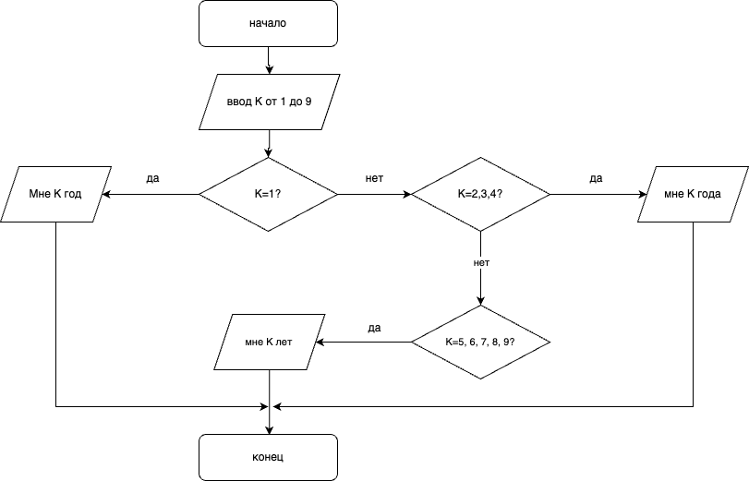

Лабараторная работа 3

**Основные элементы языка С++**

Вариант 11

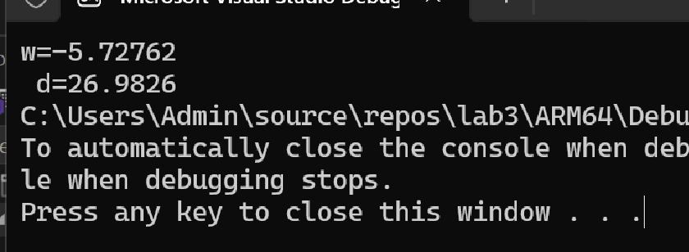

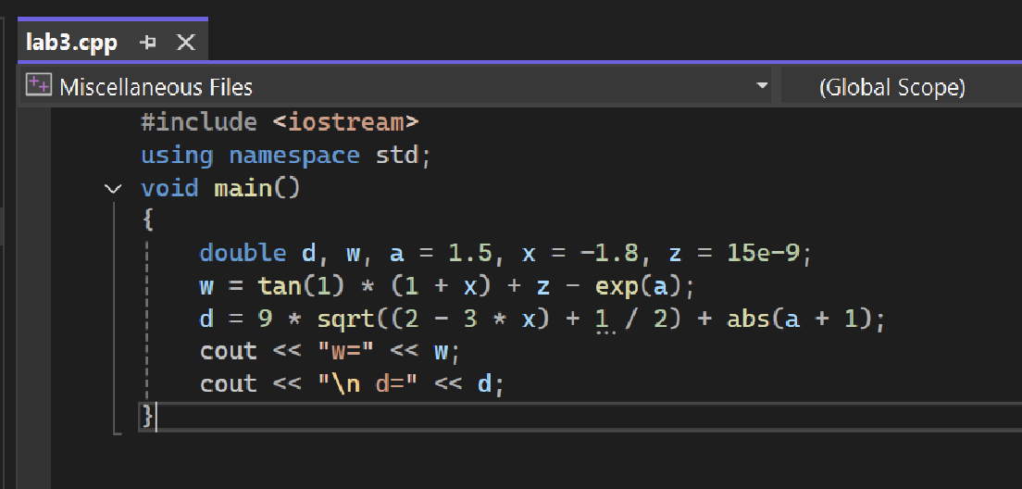

#include <iostream>

void main()

{

double s, w, v, a = 1.5, b = -8.1, j = 4, t = 4E-8; ----2)

s = sqrt(t * a / t + 1) + 4 * exp(2 * b);

w = s * a / (1 + 0.1 * a);

v = s + j * sqrt(pow(a, 2) + pow(b, 2));

std::cout << "s=" << s;

std::cout << " w=" << w;

std::cout << " v=" << v;

}

**Лабораторная работа № 4. Ввод и вывод информации**

**Вариант 11**

#include <iostream>

#include <stdio.h>

#include <conio.h>

using namespace std;

int main()

{

setlocale(LC_CTYPE, "Russian");

double P, S, a, b;

printf("Введите периметр прямоугольника ");

scanf_s("%lf", &P);

a = P / 6;

b = 2 * a;

P = 6 * a;

S = P;

printf("Площадь S=%lf\n", S);

printf("Основание прямоугольника b=%lf", b);

_getch();

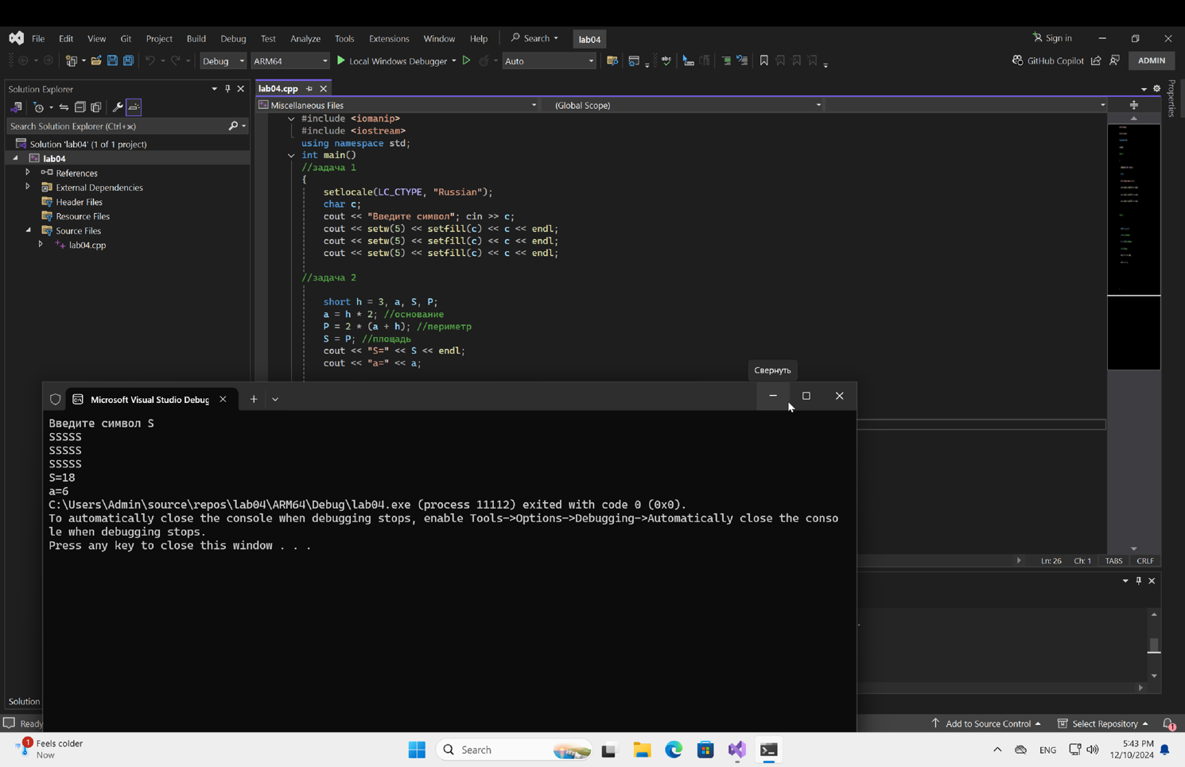

**Лабораторная работа № 5. Разветвляющиеся программы**

#include <iostream>

#include <iomanip>

using namespace std;

int main()

{

setlocale(LC_CTYPE, "Russian");

double max, min, x, y, z, xy, yz, zx, q, j, e;

cout << "введите значение x = " << endl; cin >> x;

cout << "введите значение y = " << endl; cin >> y;

cout << "введите значение z = " << endl; cin >> z;

if (x > y) {

if (x > z) {

max = x;

} else

max = z;

}

if (y > x) {

if (y > z) {

max = y;

}

else max = z;

}

xy = x * y;

yz = y * z;

zx = z * x;

if (xy < yz) {

if (xy < zx) {

min = xy;

}

else min = zx;

}

if (yz < xy) {

if (yz < zx) {

min = yz;

}

else min = zx;

}

double result = max * min;

cout << "Результат: " << result << endl;

//5//Для целого числа К от 1 до 9 напечатать фразу «мне К лет», учитывая при этом, что при некоторых значениях К слово «лет» надо заменить на слово «год» или «года».

int k;

cout << "введите целое число от 1 до 9" << endl << "k= "; cin >> k;

if (k == 1) {

cout << "мне " << k << " год";

}

else {

if (k == 2 || k == 3 || k == 4) {

cout << "мне " << k << " года";

}

else {

if (k == 5 || k == 6 || k == 7 || k == 8 || k == 9)

{

cout << "мне " << k << " лет" << endl;

}

}

}

//6

int choice;

cout << "Выбери фрукт:" << endl;

cout << "1. Яблоко" << endl;

cout << "2. Банан" << endl;

cout << "3. Апельсин" << endl;

cout << "4. Виноград" << endl;

cout << "5. Манго" << endl;

cout << "Введите номер фрукта (1-5): ";

cin >> choice;

switch (choice) {

case 1:

cout << "Яблоки - отличные источники витаминов" << endl;

break;

case 2:

cout << "Бананы - отличный перекус для энергии" << endl;

break;

case 3:

cout << "Апельсины богаты витамином C" << endl;

break;

case 4:

cout << "Виноград - вкусный и полезный" << endl;

break;

case 5:

cout << "Манго - король фруктов, очень сладкий" << endl;

break;

default:

cout << "Ошибка: Пожалуйста, выбери номер от 1 до 5." << endl;

break;

}

return 0;

}

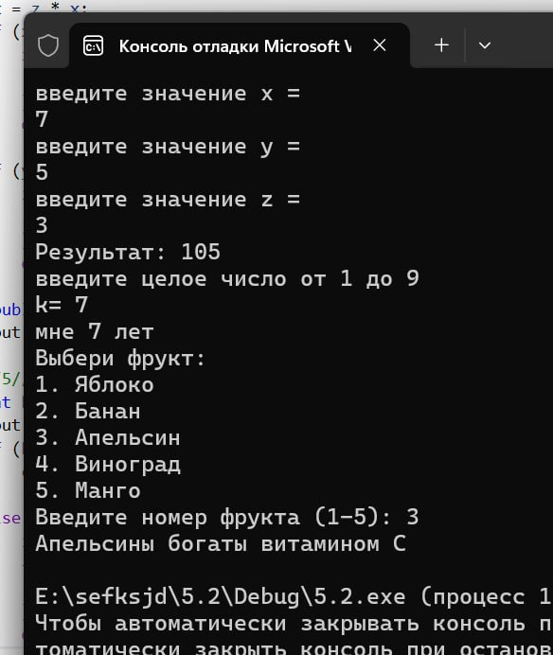

Лабораторная работа № 6. Циклические программы

**1) For**

**Код:**

#include <iostream>

using namespace std;

int main()

{

setlocale(LC_CTYPE, "Russian");

float a = -1.4, m = 16, j, w, r;

for (int b = 0; b < 3; b++)

{

cout << "Введите j = ";

cin >> j;

w = tan(a / 3) + exp(a/m);

r = 0.9 * sqrt(w + j) + abs(pow(a,2) - 1);

cout << "w = " << w << endl << "r = " << r << endl;

}

}

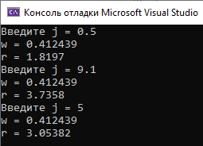

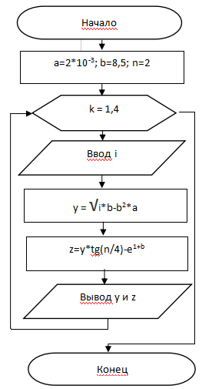

**2) (while)**

**Код:**

#include <iostream>

using namespace std;

int main()

{

setlocale(LC_CTYPE, "Russian");

float a = -1.4, m = 16, j, w, r;

j = 1.8;

while (j < 3.1)

{

cout << "Для j = " << j << endl;

w = tan(a / 3) + exp(a / m);

r = 0.9 * sqrt(w + j) + abs(pow(a, 2) - 1);

cout << "w = " << w << endl << "r = " << r << endl;

j = j + 0.2;

}

}

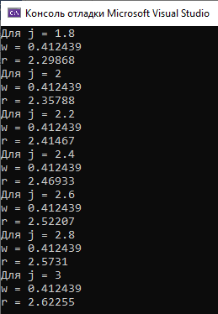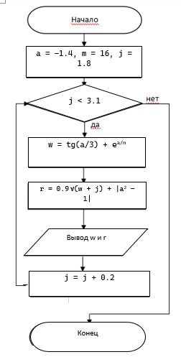

**3) Двойной цикл**

**Код:**

#include <iostream>

using namespace std;

int main()

{

setlocale(LC_CTYPE, "Russian");

float a, m = 16, j, w, r;

for (int b = 0; b < 3; b++)

{

cout << "Для a = ";

cin >> a;

j = 0.1;

while (j < 0.41)

{

w = tan(a / 3) + exp(a / m);

r = 0.9 * sqrt(w + j) + abs(pow(a, 2) - 1);

cout << "w = " << w << endl << "r = " << r << endl;

j = j + 0.1;

}

}

}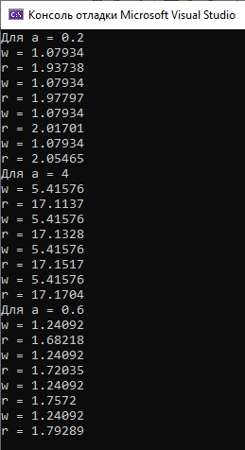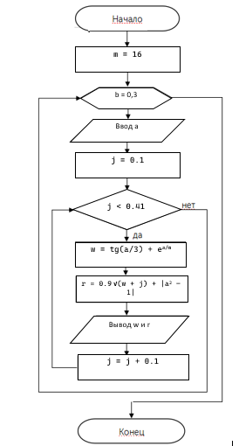

**Лабораторная работа № 7. Отладка программ**

#include <iostream>

#include <cmath>

using namespace std;

int main()

{

float f=0, d, a = -4.2, i = 4;

double t[] = { 5,1,-3,9,-1 };

for (int n = 0; n < 5; n++) {

d = i + t[n] * 2 * (1 + sqrt(3 * a * a));

if (d >= t[n]*(t[n] + i)) {

f = t[n] * i;

}

else if (d < t[n] * (t[n] + i)) {

f = exp(t[n] - d) + 9;

}

cout << "d= " << d << "\n";

cout << "t[" << n << "]= " << t[n] << "\n";

cout << "f= " << f << "\n";

}

return 0;

}